Tata Cara Pembuatan Izin Kerja (Working Permit)
- Untuk Vendor / Kontraktor yang ingin mengajukan izin kerja, diharuskan telah memiliki nomor registrasi yang telah didapatkan dari department in charge (penanggung jawab pekerjaan).
- Pilih CREATE WP¹ Melakukan pembuatan working permit dengan mengisi data-data yang telah disediakan dengan lengkap dan benar.
- Setelah data-data telah di isikan dengan lengkap dan benar selanjutnya tekan SUBMIT² untuk proses pengecekan kebenaran data yang telah anda masukan.

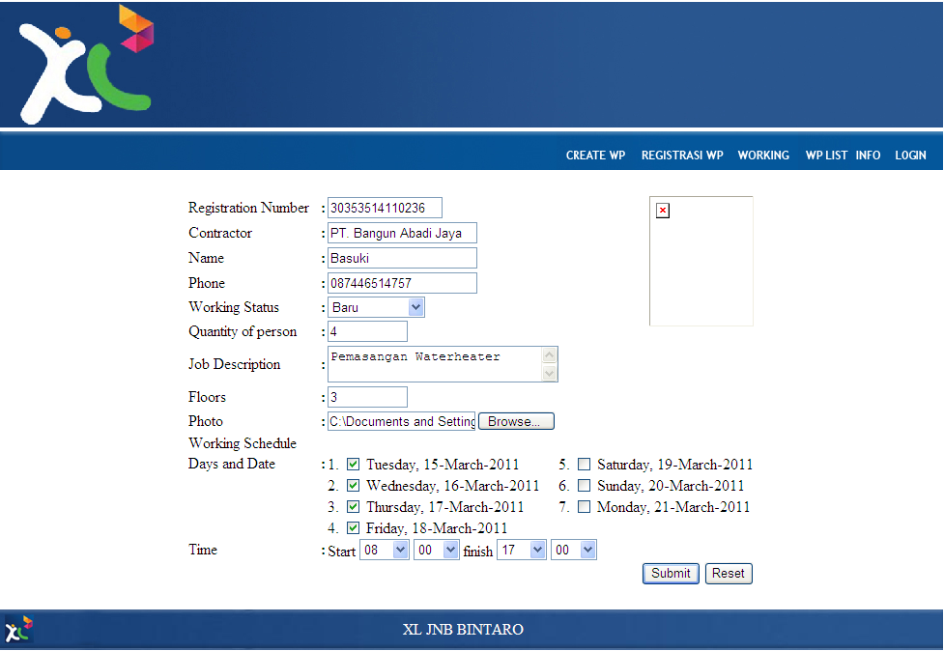

Ditekan Setelah data diisi dengan lengkap dan benar
Tekan Browse… untuk upload photo anda
Nomor Registrasi yang didapatkan dari department incharge

1

2

- Setelah anda melakukan submit maka akan tampil informasi data-data yang telah diisikan, lalu tekan SAVE³ apabila data-data yang anda masukan sudah benar dan sesuai.
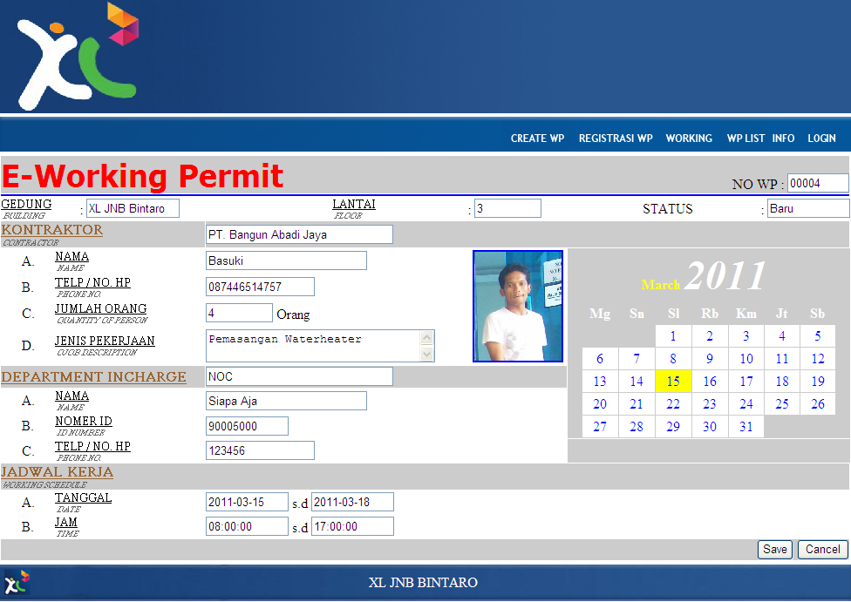
Save ditekan Setelah data diisi telah sesuai.

3

- Untuk pengecekan apakah data yang telah anda inputkan telah tesimpan, anda bisa dilihat pada tab menu WP LIST⁴.

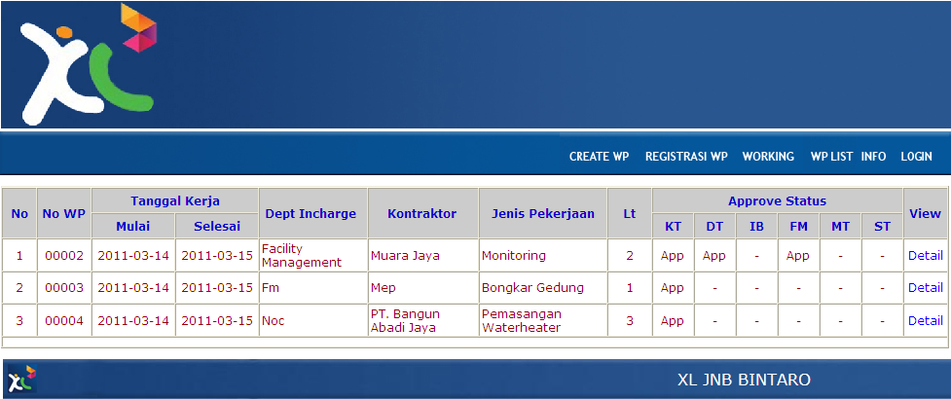

4

Data anda telah berhasil tersimpan dan otomatis ditampilkan di dalam daftar izin kerja yang belum ter-approve dari department-departement yang bersangkutan

Note :
Urutan approve untuk izin kerja sebagai berikut :
- DT (Department In charge)
- IB (In Building)
- FM (Facility Management)
- MT (Maintenance)
- ST (Security)

- Pilih WORKING untuk melihat daftar vendor / kontraktor yang berkerja pada hari ini, untuk baris yang berwarna putih vendor tersebut masuk dalam range jam bekerja sedangkan untuk baris yang berwarna merah berarti jam kerjanya sudah habis atau jam bekerjanya belum dimulai.

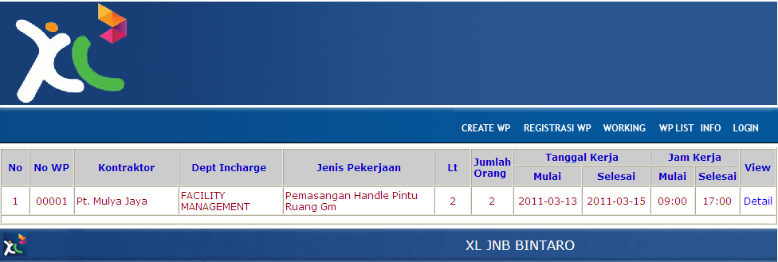

5

